**FICHE TECHNIQUE DU PROJET :**

**Réalisé par :**

-Motassim Mohammed El Mehdi

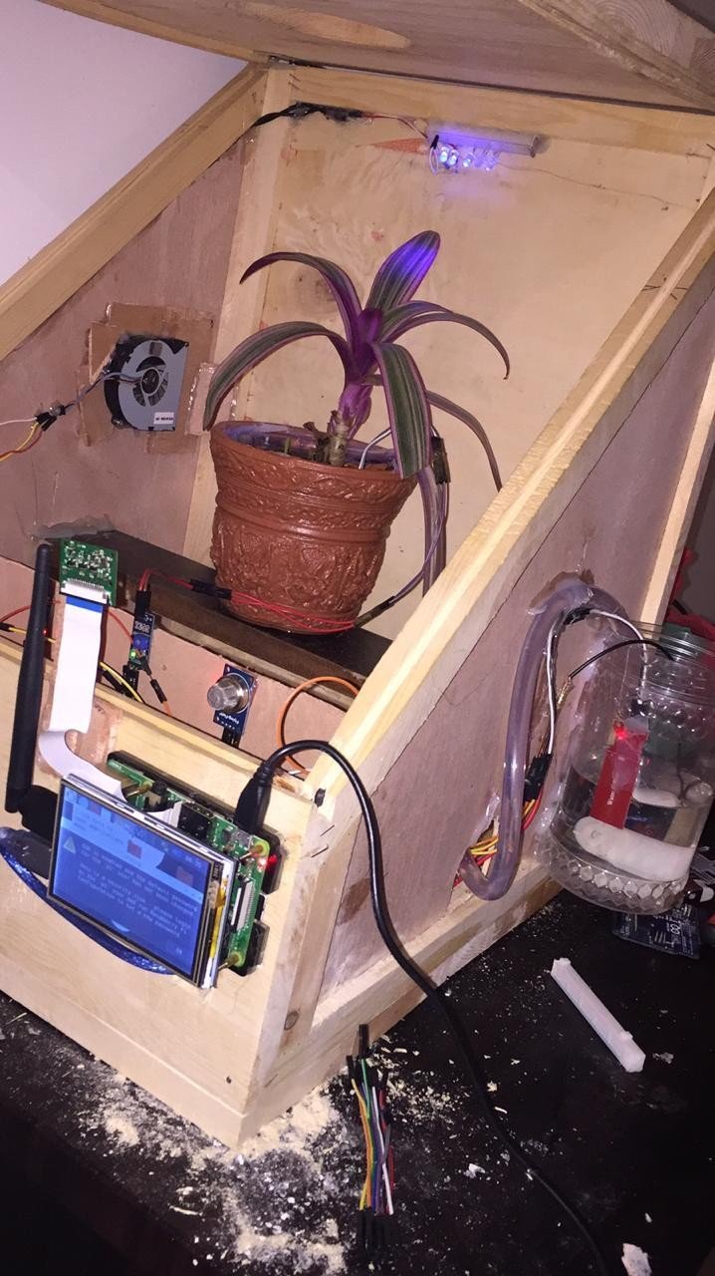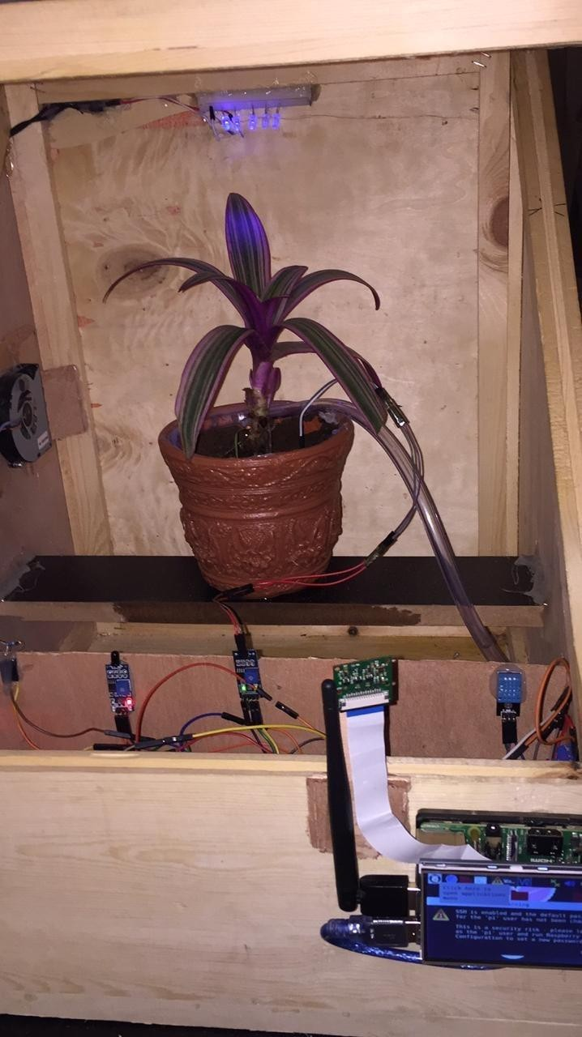

Système d’arrosage automatique

# Matériel et outillage :

-capteur de température et humidité

-capteur d'humidité du sol

-capteur de flammes (système de sécurité)

-photorésistance

-Pompe/moteur

-lampes UV

-Capteur de gaz MQ2

-Capteur de C02 MQ135 (qualité d'air)

-Capteur de niveau d'eau

-Arduino UNO

-Raspberry 3B+

-Relais

-Ventilateur de refroidissement et d’aération

**Grandeurs générées:**

1: température en C 2: humidité en %

3: température de rosée en C

4: qualité d'aire MQ135 (C02) ppm 5: degrés de luminosité (0 -1023)

6: degrés d'humidité du sol (0-1023)

7: capteur de pluie (1-0)

8: capteur de flammes (1-0)

9: capteur de gaz et de fumée MQ2 (1-0) 10: pression de saturation en mbar

11: pression atmosphérique

12: vaporisation de l'eau (1-0) 13: vitesse du vent

14: niveau d'eau du réservoir

# Schéma Electrique :

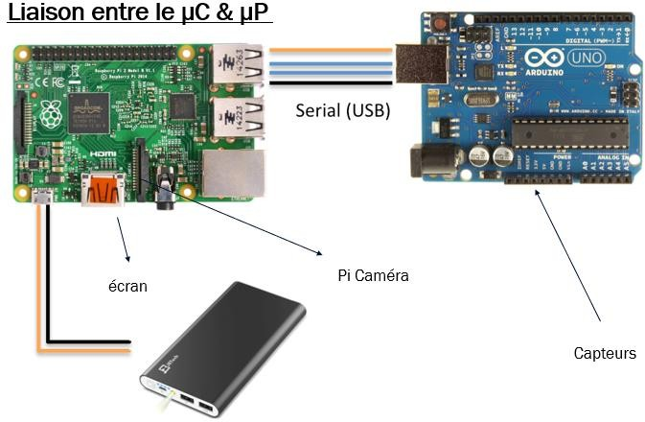

**Principe de fonctionnement :**

Système d’arrosage automatique dédié à la recherche scientifique dans le domaine de l’agriculture. Ce projet consiste à réaliser un dispositif d’arrosage automatique pour des plantes, qui déclenche une arrivée d’eau seulement en cas de besoin. Utilisable pour une seule plante ou pour une petite plantation, ce système pourra être éventuellement répliqué à différentes échelles. Il vous permettra d’entretenir vos plantes en votre absence, ou de

gérer la croissance d’espèces particulièrement sensibles à l’humidité et à une température très élevée en établissant des réglages fins avec un refroidissement a l’aide d’un ventilateur.

Disposé à proximité de la ou des plantes à surveiller, le montage surveille l’état de

sécheresse de la terre à l’aide d’un capteur d’humidité du sol, en caractérisant la résistance de la terre entre deux électrodes. Cette information sert ensuite à activer si besoin une pompe 12 V, pilotée grâce à une carte Arduino. Le niveau d’eau est détecté grâce au capteur du niveau d’eau pour remplir le réservoir une fois il n y’a plus d’eau.

**Utilisation d’une Raspberry Pi pour faire un système vraiment très intelligent :** En couplant un Arduino (commande et senseur) avec un Raspberry-Pi, il est également possible de collecter des informations sur les conditions météorologiques à venir.

et les afficher sur un écran ou en utilisant une application mobile pour avoir accès aux

informations collectés par les capteurs utilisés pour avoir des meilleurs conditions de vie pour la plante .(irrigation automatique, lumière ultra-violet automatique)

* Le système est équipé d’une caméra connectée a un Raspberry pour prendre des photos et les envoyés au propriétaire sur l’application mobile que nous avons réalisé pour connaitre l’état de la plante et suivre sa croissance.
* L’application va aussi générer des graphes qui montrent le développement des paramètres générés par les capteurs utilisés en fonction du temps comme la température etc.
* La simulation du montage va être réalisée par le logiciel de simulation ISIS.

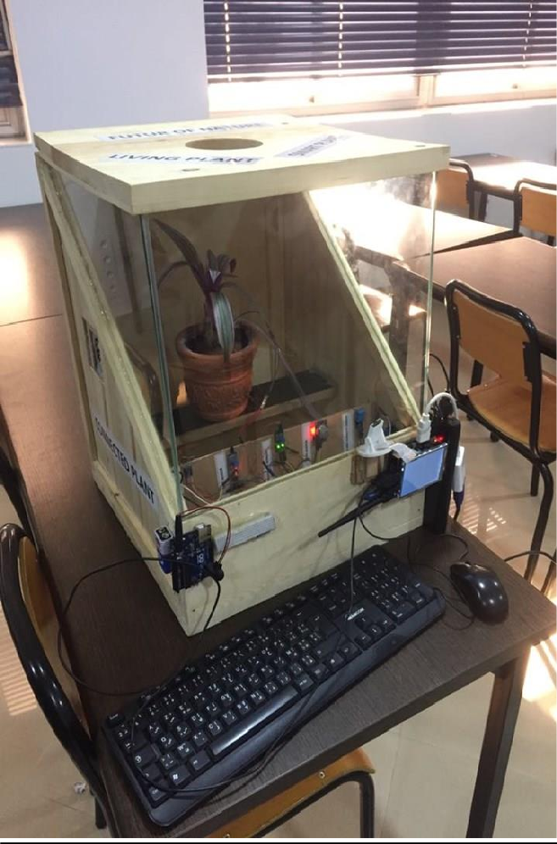

# Projet de fin d’année

**Filière** : Génie électrique - **Semestre** : S8 - **Année universitaire** : 2019/2020